
27 апреля на площадке УлГПУ имени И.Н. Ульянова прошла региональная Ярмарка социальных проектов. Ее участниками стали некоммерческие организации, подавшие в 2017 г. заявки на конкурс для социально ориентированных НКО на право получения субсидий из бюджета Ульяновской области.
В этом году Ярмарка социальных проектов состоялась уже в третий раз, однако впервые участие в ней стало обязательным условием для некоммерческих организаций, претендующих на финансовую поддержку из региональной казны. Организаторами мероприятия выступили Управление внутренней политики администрации Губернатора Ульяновской области — оператор регионального конкурса субсидий для СО НКО совместно с Общественной палатой региона.
Удачи участникам Ярмарки пожелала председатель Общественной палаты Ульяновской области Тамара Девяткина. «Выбрать наиболее интересные и социально значимые проекты некоммерческих организаций, которые долго, упорно и активно занимаются решением актуальных для региона проблем, – очень ответственная задача. При этом крайне важно не упустить и заявки, поданные начинающими НКО, у которых пока нет большого опыта участия в грантовых конкурсах, но налицо креативные и востребованные обществом идеи. Итоги реализации проектов, которые в этом году получат субсидии из областного бюджета, по традиции будут подведены на очередном Гражданском форуме, намеченном на декабрь», — отметила Тамара Девяткина.
О важности содействия развитию некоммерческого сектора в своем приветственном слове упомянула представитель ОП УО в Общественной палате РФ Елена Истягина-Елисеева. «На недавнем пленарном заседании Общественной палаты России бывший секретарь ОП РФ Александр Бречалов вновь обратил внимание коллег на важность этого направления работы. Его поддержал и новый глава федеральной Палаты Вячеслав Бочаров. Я, в свою очередь, буду рада лично познакомиться с представителями ульяновских НКО и наладить с ними активное взаимодействие. Обещаю, что сделаю все возможное, чтобы использовать свои ресурсы в ОП РФ для отстаивания интересов некоммерческих организаций Ульяновской области на федеральном уровне и продвижения их проектов», — заверила Елена Истягина-Елисеева.

Ярмарка социальных проектов
Источник:
http://opuo.ru/news/uchastniki-regionalnogo-konkursa-subsidiya-dlya-so-nko-predstavili-svoi-idei-na-yarmarke-socialnyx-proektov/
В этом выпуске
1 – 2 Ярмарка социальных проектов
3 – 4 Итоги регионального конкурса субсидий для СО НКО
5 Итоги муниципального конкурса субсидий в г. Ульяновск для СО НКО
6 Навигатор Государственного сервиса для СО НКО
7 Итоги «Весенней недели добра» в Ульяновской области
8 Неделя социальных инициатив
Информационный бюллетень «ВЕСТНИК НКО»
ГОД 2017 выпуск 3
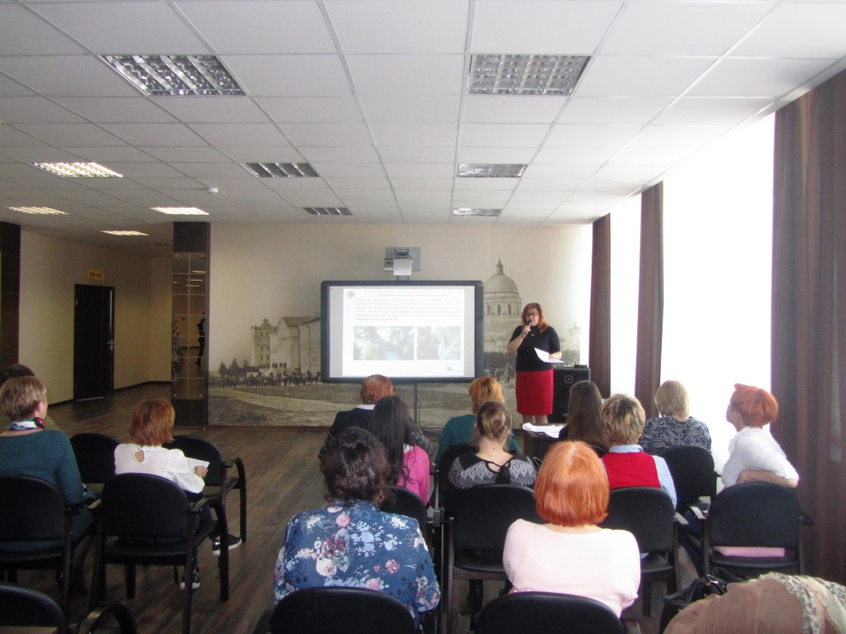
Дата выхода бюллетеня: 02.06.2017

В 2017 г. на региональный конкурс проектов СО НКО поступило 99 заявок – на четверть больше, чем годом ранее. Максимальный объем средств, на получение которых может претендовать некоммерческая организация по его итогам, составляет 450 тысяч рублей. «Организация публичной защиты социальных проектов, безусловно, полезна для членов экспертной комиссии, которым предстоит оценивать конкурсные заявки. Она позволяет лично познакомиться с их авторами, задать интересующие вопросы, проанализировать представленные проекты на соответствие критериям отбора. Преимуществом будут пользоваться те инициативы, которые при минимуме затраченных финансовых ресурсов дадут максимально высокие результаты для населения», — подчеркнула руководитель Центра развития НКО при Общественной палаты Ульяновской области Елена Шпоркина.
Защита проектов социально ориентированных некоммерческих организаций в ходе Ярмарки параллельно проходила на трех площадках. На первой собрались авторы проектов, направленных на гражданско-патриотическое и духовно-нравственное воспитание, сохранение и популяризацию отечественного исторического и культурного наследия, развитие межнационального сотрудничества. На второй общественники представляли свои идеи в области развития дополнительного образования, научно-технического и художественного творчества, массового спорта, краеведческой и экологической деятельности детей и молодежи.
Самой многочисленной стала группа проектов в сфере оказания социальных услуг. Решение выделить их в отдельное направление продиктовано необходимостью решить на региональном уровне задачу обеспечения НКО доступа к оказанию услуг в социальной сфере. Напомним, в качестве приоритета ее обозначил Президент России Владимир Путин в конце 2015 года. На ярмарке ульяновские общественники представили сразу 37 инициатив, направленных на профилактику социального сиротства, поддержку материнства и детства, повышение качества жизни людей пожилого возраста, трудоустройство инвалидов и закрепление их на рабочих местах, содействия в обеспечении занятости населения, защиту прав и свобод граждан, оказание бесплатной юридической помощи и правовое просвещение населения.
В этом году отмечено значительное увеличение количества заявок, поданных на региональный конкурс субсидий некоммерческими организациями из муниципальных образований. Одной из таких стала АНО «Центр патриотического развития молодежи «Покровская дружина» из р.п. Чердаклы. «Наш проект под названием «Форсайт-спорт 2017» представляет собой программу дополнительного образования для подростков, которые находятся в сложной жизненной ситуации. На первом этапе мы подготовим к данной работе педагогов и волонтеров. На втором – организуем для «трудных» ребят посещение оздоровительных лагерей, где займемся патриотическим воспитанием и формированием у них привычки к ведению здорового образа жизни. На третьем этапе лучшие участники получат возможность бесплатно отдохнуть в лагере «Звездочка» Мелекесского района. Проект мы планируем реализовать во время летних каникул — с 1 июня по 1 сентября 2017 г. – и надеемся, что он поможет увести с улицы значительное число ребят», — рассказал руководитель «Покровской дружины» Максим Матвеев.
Приятным сюрпризом стал и рост вовлеченности организаций территориального общественного самоуправления. По словам председателя ТОС «Движение» с. Забалуйка Инзенского района Светланы Белиной, при разработке своего проекта она ставила целью обеспечение землякам возможности круглогодично заниматься спортом. «В нашем селе много детей и молодежи, существует своя хоккейная команда, занимающая первые места на районных соревнованиях. Ребята горят желанием тренироваться, и для этого мы хотели бы установить в Забалуйке уличные тренажеры. Сегодня большое внимание в России уделяется вопросам пропаганды здорового образа жизни, развитие этого направления поддерживает как руководство страны, так и региона. Думаю, у нашего проекта есть все шансы на победу в конкурсе», — поделилась Светлана Белина.
Источник:
http://opuo.ru/news/uchastniki-regionalnogo-konkursa-subsidiya-dlya-so-nko-predstavili-svoi-idei-na-yarmarke-socialnyx-proektov/

Победители регионального конкурса среди СО НКО на предоставление субсидий из бюджета Ульяновской области
В Ульяновской области подведены итоги конкурса среди социально ориентированных некоммерческих организаций на право получения субсидий из регионального бюджета. Его победителями стали 30 НКО, получившие на реализацию своих проектов денежные средства на общую сумму 9 миллионов рублей.
Напомним, ежегодный конкурс субсидий для СО НКО проводится в целях реализации государственной программы «Гражданское общество и государственная национальная политика в Ульяновской области на 2014-2020 годы». В 2017 г. заявки принимались с 16 марта по 19 апреля, при этом своим правом на участие воспользовались 99 некоммерческих организаций региона.
Список победителей регионального конкурса субсидий для социально ориентированных НКО (для справки):
1. УМОО «Попечительский совет Областного государственного казенного образовательного учреждения для обучающихся, воспитанников с ограниченными возможностями здоровья «Специальная (коррекционная) общеобразовательная школа-интернат № 2 VI вида». Проект: «Центр реабилитации и социальной адаптации детей с расстройством аутистического спекта». Сумма субсидии — 450000 руб.
2. Димитровградское местное отделение УРО «Боевое братство». Проект: «Общественный патриотический центр «Подвиг» (создание и открытие музея в г. Димитровграде)». Сумма субсидии — 450000 руб.
3. АНО содействия семьям, воспитывающим детей с ограниченными возможностями здоровья «Солнце для всех». Проект: «Навстречу радуге – дуге (обеспечение детей-инвалидов специализированными велосипедами)». Сумма субсидии — 450000 руб.
4. Ульяновская региональная организация Общероссийской общественной организации инвалидов войны в Афганистане и военной травмы — «Инвалиды войны», Проект: «Путь и память» (трактование названий улиц на остановках общественного транспорта)». Сумма субсидии — 450000 руб.
5. АНО «Детско-молодежный развивающий спортивно-оздоровительный семейный досуговый иппоцентр «Лучик». Проект: «Лучики добра» (разработка и внедрение модульного образовательно-экскурсионного комплекса по технологии «Живые уроки»)». Сумма субсидии — 450000 руб.
6. Ульяновская городская общественная организация «Федерация футбола». Проект: «На старт, внимание, мяч!» (подготовка детских футбольных команд)». Сумма субсидии — 450000 руб.
7. АНО содействия лицам, имеющим проблемы со здоровьем «Центр развития инновационных социальных услуг «Социальное благополучие». Проект: «Особые люди среди нас». Сумма субсидии — 450000 руб.
8. Ульяновская городская спортивная общественная организация «Лидер». Проект: «Военно-патриотический проект «Кузница патриотов». Сумма субсидии — 323016 руб.
9. Ульяновская региональная общественная организация по сохранению традиций русского народа «Троицкая Община Симбирской Земли». Проект: «Ежегодные молодежные казачьи игры Ульяновской области «Волжский сполох». Сумма субсидии — 323016 руб.
10. АНО дополнительного профессионального образования «Центр коррекционной и семейной психологии». Проект: «Рука в руке (оказание услуг по социальной адаптации семей, имеющих детей с расстройством аутического спектра)». Сумма субсидии — 323016 руб.
11. Местная общественная организация Спортивный клуб «Пересвет» п. Самородки Барышского района. Проект: «Спорт в народ». Сумма субсидии — 323016 руб.
12. Ассоциация ТОС Ульяновской области. Проект: «Правовая приемная по вопросам развития ТОС Ульяновской области». Сумма субсидии — 322670 руб.
13. Ульяновская местная молодежная общественная организация «Ульяновские студенческие отряды». Проект: «Комплекс мероприятий по созданию экологического студенческого и молодежного трудовых отрядов в Ульяновской области». Сумма субсидии — 323016 руб.
14. Областной союз «Федерация профсоюзов Ульяновской области». Проект «Молодежный форум Федерации профсоюзов Ульяновской области». Сумма субсидии — 312249 руб.
15. Димитровградское (Мелекесское) городское казачье общество Симбирского окружного казачьего общества Волжского войскового казачьего общества. Проект: «Реконструкция военно-исторического парка «Мелекесский гарнизон». Сумма субсидии — 245262 руб.
16. Местная общественная организация Новоспасского района «Попечительский совет ОГКУ социального обслуживания «Социальный приют для детей и подростков «Росток» в д. Рокотушка». Проект: «Мир на ладони (вовлечение воспитанников приюта в туристическую и спортивную деятельность)». Сумма субсидии — 172370 руб.
17. Автономная некоммерческая организация «Агентство социально-культурных проектов». Проект: «Вакцина от депрессии» (адаптация инвалидов-колясочников)». Сумма субсидии — 245262 руб.
18. Ульяновская городская общественная организация по развитию экстремальных видов спорта и отдыха «Предел прочности». Проект: «Социально-реабилитационный проект «Остров отважных». Сумма субсидии — 173406 руб.
19. Ульяновская региональная организация Всероссийской общественной организации ветеранов (пенсионеров) войны, труда, Вооруженных Сил и правоохранительных органов. Проект: «Не стареют душой ветераны». Сумма субсидии — 245262 руб.
20. Ульяновский областной Фонд защиты животных «Флора и Лавра». Проект: «Верхом навстречу жизни». Сумма субсидии — 130376 руб.
21. Некоммерческая организация «Культурный фонд имени И.А. Гончарова». Проект: «Творческая лаборатория «Дворянский особняк с антресолью». Сумма субсидии — 245262 руб.
22. Фонд поддержки театрального искусства «Премьера». Проект: «Театрально-образовательный проект «Рыцарь неба», посвящённый И.С. Полбину». Сумма субсидии — 245262 руб.
23. Димитровградская местная общественная организация «Федерация кикбоксинга». Проект: «Дотянуться до звезды: формирование и развитие основ здорового образа жизни у детей и подростков г. Димитровграда и Мелекесского района средствами кикбоксинга». Сумма субсидии — 245262 руб.
24. АНО «Центр образовательных инициатив «Импульс» (р.п. Кузоватово). Проект: «Форум проектантов «Атмосфера». Сумма субсидии — 245262 руб.
25. АНО содействия благоустройству и развитию муниципальных образований «Родной дом» (с. Ермоловка Вешкаймского района). Проект: «Твори добро (проведение православного краеведческого лагеря)». Сумма субсидии — 245262 руб.
26. Ульяновская молодежная общественная организация «Оберег». Проект: «Волга в стиле Фаберже – Волонтерский призыв». Сумма субсидии — 245262 руб.
27. Учреждение — организация дополнительного профессионального образования «Ульяновская объединенная техническая школа имени Героя Советского Союза К.С. Бадигина Общероссийской общественно-государственной организации «ДОСААФ России». Проект: «Нужен армии России! (подготовка молодежи к воинской службе по призыву)». Сумма субсидии — 204385 руб.
28. Территориальное общественное самоуправление «На Дворцовой». Проект: «Растим здоровое поколение патриотов». Сумма субсидии — 221582 руб.
29. Местная молодежная общественная организация Новомалыклинского района «Мир молодежи». Проект: «С памятью о прошлом». Сумма субсидии — 245262 руб.
30. Ульяновский местный общественный фонд содействия развитию творчества детей и юношества «Созвездие». Проект: «Открытый Международный молодежный Фестиваль – конкурс искусств «Сияние звезд». Сумма субсидии — 245262 руб.

Источник:
http://opuo.ru/news/nazvany-pobediteli-regionalnogo-konkursa-sredi-so-nko-na-predostavlenie-subsidij-iz-byudzheta-ulyanovskoj-oblasti/


Победителями муниципального конкурса субсидий г. Ульяновска стали 9 социально ориентированных НКО
Подведены итоги конкурса на предоставление субсидий социально ориентированным некоммерческим организациям из бюджета муниципального образования «город Ульяновск». Победителями конкурса стали 9 СО НКО, которые получили на реализацию своих проектов денежные средства на общую сумму 1,5 миллиона рублей.
Победителями конкурса стали:
1. Автономная некоммерческая организация содействия семьям, воспитывающим детей с ограниченными возможностями здоровья «Солнце для всех», субсидия в объеме 225 000 рублей на реализацию проекта «Симбирский мультиквест»;
2. Ассоциация приемных семей и опекунов Ульяновской области, субсидия в объеме 225 000 рублей на реализацию проекта «Дорога к дому: комплексная программа защиты права на жизнь в семье детей-сирот и детей, оставшихся без попечения родителей на территории Ульяновска»;
3. Ульяновская региональная общественная организация помощи детям с аутизмом «Открытый мир», субсидия в объеме 225 000 рублей на реализацию проекта «Скоро в школу!»;
4. Ульяновское региональное отделение Общероссийской общественной организации «Российский Красный Крест», субсидия в объеме 152 200 рублей на реализацию проекта «Дорога в будущее!»;
5. Ульяновское региональное отделение Всероссийской общественной организации «Молодая Гвардия Единой России», субсидия в объеме 146 470 рублей на реализацию проекта «Мозаика жизни»;
6. Ульяновское региональное отделение Общероссийской общественной организации «Ассоциация юристов России», субсидия в объеме 151 330 рублей на реализацию проекта «Издание и распространение брошюр «Информационная безопасность в сети Интернет»;
7. Ульяновская региональная общественная организация «Симбирский центр православной культуры», субсидия в объеме 114 844 рубля на реализацию проекта «Сохранить свою жизнь – продолжить свой род» (поддержка духовно-нравственного воспитания и образования молодёжи через повышение квалификации педагогов, чтение лекций для учащихся и их родителей на тему сохранения жизни для будущего)»;
8. Благотворительный фонд «Культурное наследие – Ульяновск», субсидия в объёме 129 892 рубля на реализацию проекта «Дорога добра» (закрытие мото- и авто сезона 2017 года в Ульяновске);
9. Ассоциация по организации спорта и досуга «Триумф», субсидия в объеме 130264 рубля на реализацию проекта «Спортивное ориентирование как средство развития массового физкультурного движения населения».
Источник:
http://city73.livejournal.com/220201.html.

НАВИГАТОР

ГОСУДАРСТВЕННОГО СЕРВИСА

ДЛЯ СОЦИАЛЬНО ОРИЕНТИРОВАННЫХ НКО


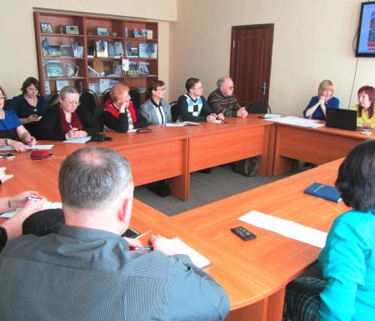
Навигатор создан в рамках реализации программы «Межрегиональный ресурсный центр для поддержки участия СОНКО в повышении качества и доступности социальных услуг и в эффективном публичном управлении в социальной сфере: развитие ассортимента и качества поддержки».
Навигатор государственного сервиса для социально ориентированных НКО направлен на решение задачи снижения барьеров доступа к информации, необходимой СОНКО, производителям социальных слуг, при взаимодействии с органами власти и органами местного самоуправления. Навигатор в простой и доступной форме предоставляет информацию о процедурах и условиях получения СОНКО государственных услуг и государственных мер поддержки при ведении своей деятельности.

Про данный ресурс представителям НКО рассказали в рамках семинара по подготовке заявок на участие в конкурсах субсидий и грантов.

Разделы Навигатора:
- СОЗДАНИЕ НКО
- НАЛОГИ, ОБЯЗАТЕЛЬНЫЕ ПЛАТЕЖИ И ОТЧЕТНОСТЬ НКО
- ПОЛУЧЕНИЕ ИМУЩЕСТВА
- ВЗАИМОДЕЙСТВИЕ С НАДЗОРНЫМИ ОРГАНАМИ
- ПОЛУЧЕНИЕ СПРАВОК И ИНФОРМАЦИИ ОБ НКО
- ЗАКРЫТИЕ НКО
- ПОЛУЧЕНИЕ ЛЬГОТ И ГОСУДАРСТВЕННАЯ ПОДДЕРЖКА
- ОКАЗАНИЕ СОЦИАЛЬНЫХ УСЛУГ В СФЕРЕ ФИЗКУЛЬТУРЫ И СПОРТА
- ОКАЗАНИЕ СОЦИАЛЬНЫХ УСЛУГ В СФЕРЕ ЗДРАВООХРАНЕНИЯ
- ОКАЗАНИЕ СОЦИАЛЬНЫХ УСЛУГ В СФЕРЕ ОБРАЗОВАНИЯ
- ОКАЗАНИЕ СОЦИАЛЬНЫХ УСЛУГ В СФЕРЕ СОЦОБСЛУЖИВАНИЯ
- ОКАЗАНИЕ СОЦИАЛЬНЫХ УСЛУГ В СФЕРЕ КУЛЬТУРЫ

Источник:
http://navigator-sonko.ru

http://opuo.ru/news/specialisty-centra-razvitiya-nko-pomogayut-ulyanovskim-obshhestvennikam-podgotovitsya-k-uchastiyu-v-konkursax-subsidij-i-grantov/

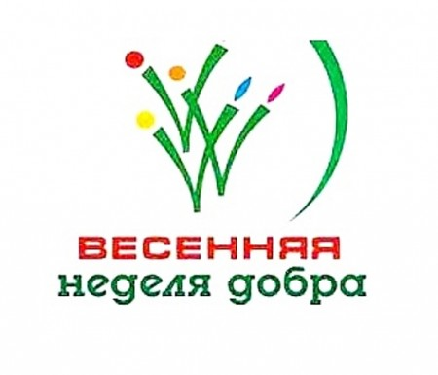

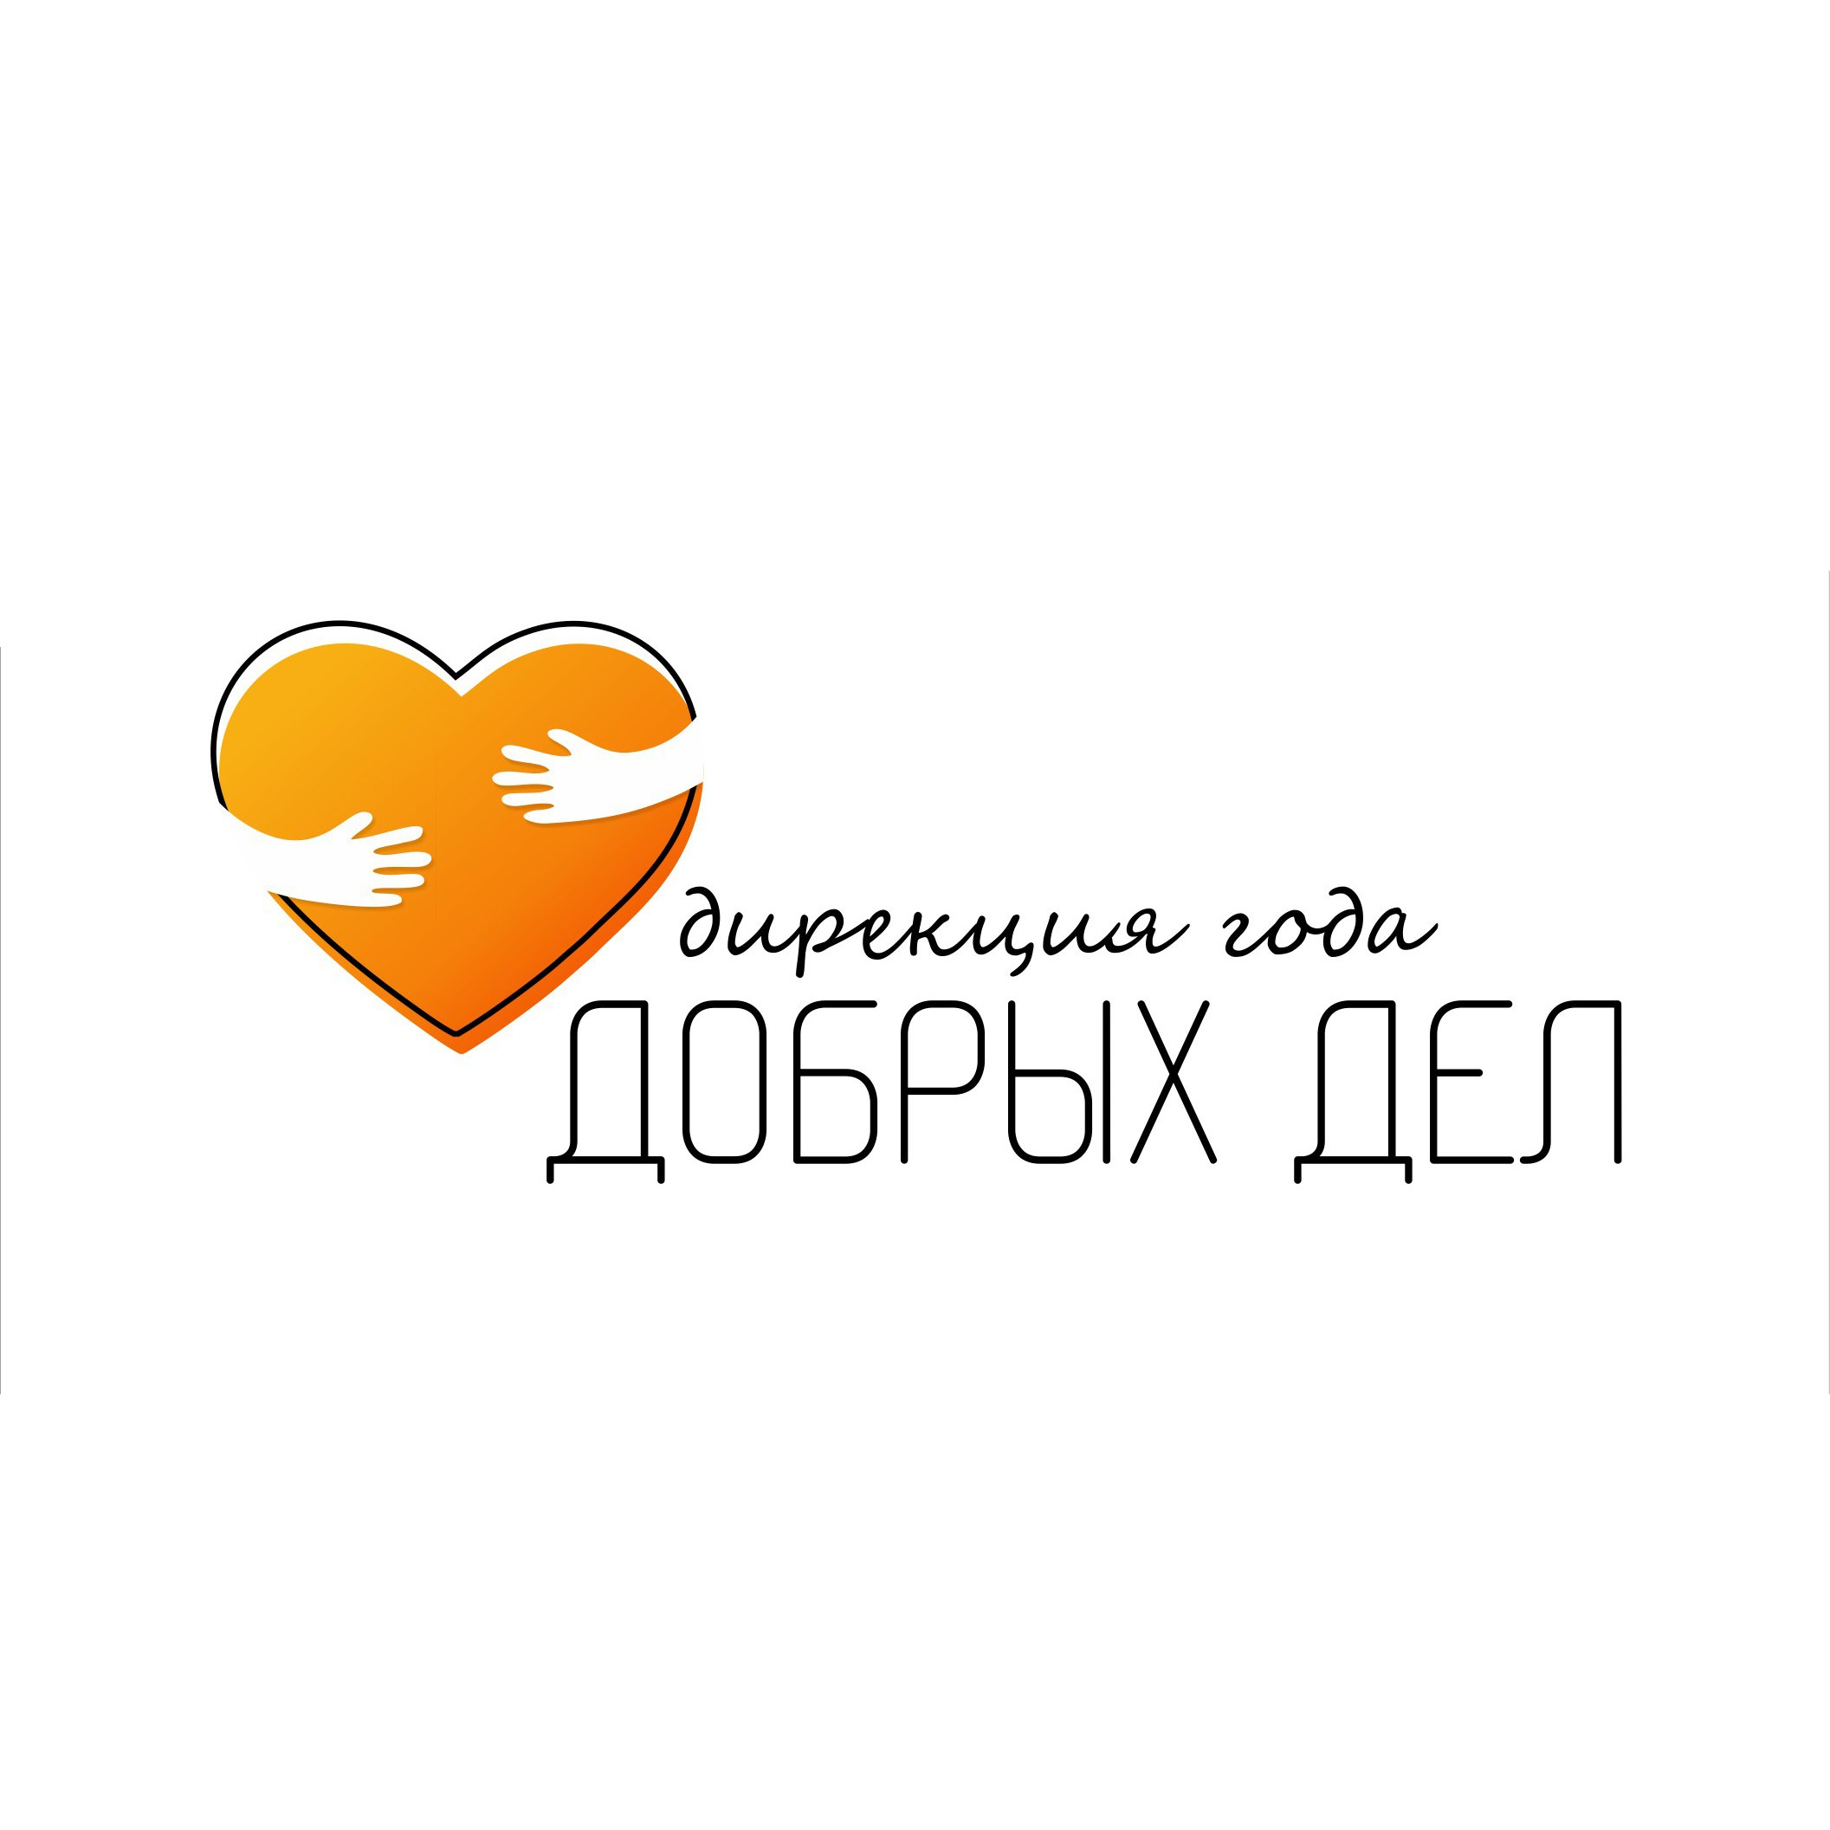

Итоги «Весенней недели добра» в Ульяновской области
В Ульяновской области подведены итоги ежегодной общероссийской добровольческой акции «Весенняя неделя добра», проходившей с 22 по 29 апреля под девизом «Мы вместе создаем наше будущее!».
Напомним, акция проводилась с целями популяризации идей, ценностей и практики добровольчества, активизации созидательного добровольческого потенциала, вовлечения молодежи в социальную практику, укрепления общественно-государственного партнерства в совместном решении социальных проблем.
Приоритетным направлением «Весенней недели добра» 2017 г. в Ульяновской области стало проведение экологических акций и событий, а также благотворительных и добровольческих мероприятий.
Согласно сводному отчету общее количество добровольцев, задействованных в «Весенней неделе добра», составило 8472 человека, из них молодых людей в возрасте до 30 лет – 2496. Общее время, пожертвованное добровольцами на организацию и проведение мероприятий, — 21165,7 часов. Число благополучателей (участников, зрителей) составило 8849 жителей региона.
В 2017 году в «Весенней неделе добра» приняли участие 158 организаций из 17 муниципальных образований, в том числе 54 школы, 5 техникумов и колледжей, 2 детских сада, 3 представителя бизнес-структур, 6 учреждений культуры, 25 НКО, 8 государственных или казенных учреждений, 6 различных отделов и департаментов, 49 ТОС. Всего было проведено около 560 мероприятий и акций, собрано около 6 тонн макулатуры. Дирекция Года добрых дел организовала в рамках акции 12 мероприятий, участниками которых стали порядка 1500 человек.
Полный текст отчета размещен здесь: http://opuo.ru/news/podvedeny-itogi-vesennej-nedeli-dobra-v-ulyanovskoj-oblasti/

Источник:
http://opuo.ru/news/podvedeny-itogi-vesennej-nedeli-dobra-v-ulyanovskoj-oblasti/


НЕДЕЛЯ СОЦИАЛЬНЫХ ИНИЦИАТИВ
Инициатором проведения мероприятия, которое проходило с 19 по 28 мая 2017 года, выступил Губернатор Ульяновской области Сергей Морозов.
«Мы впервые реализуем такой проект и в этот период намерены представить уникальную для страны стратегию развития социальной политики региона, в которой будут отражены основные шаги по превращению соцсферы в драйвер комплексного развития региона», — пояснила Первый заместитель Председателя Правительства региона Екатерина Уба.
В частности, 19 мая в 13.00 во «Владимирском саду» в рамках проекта «Венец. Перезагрузка» состоялось открытие фотовыставки «Молодой Губернатор», посвященной 180-летию В.В Орлова-Давыдова. Здесь были представлены уникальные фотографии, собранные из фондов музеев, архивов Москвы, Санкт-Петербурга и других городов.
С 13.00 на базе Центра активного долголетия (ул. Кирова, д. 20) в рамках проекта «Будущее есть» организована творческая площадка для молодых инвалидов.
Кроме того, в 14.00 на базе Общественной палаты Ульяновской области (ул. Радищева, д. 1, каб. 500) состоялся воркшоп «Кухня НКО. Готовим «вкусную» проектную заявку». В его рамках некоммерческие организации региона представили свои социальные инициативы, а затем в форме деловой игры старались их усовершенствовать и облечь в форму проектной заявки, которую в перспективе они смогут подать на конкурсы субсидий и грантов для социально ориентированных НКО различного уровня.
Также 19 мая 2017 год в Ульяновске была организована акция «На работу на велосипеде».
Праздник для семей, воспитывающих детей с ограниченными возможностями здоровья, состоялся 24 мая на летней площадке торгово-развлекательного центра «Аквамолл» (Ульяновск, ул. Московское шоссе, 108).
В этом году в мероприятии приняла участие не только дети с диагнозом ДЦП, но и с другими заболеваниями. Всего приняли участие порядка 60 семей. В рамках парада прошло традиционное шествие и концертная программа. На встрече родителей, воспитывающих детей с ограниченными возможностями здоровья, подписана Резолюция по объединению общественных организаций, работающих с детьми-инвалидами, в ассоциацию.
Подробный календарь мероприятий Недели социальных инициатив можно посмотреть здесь: http://opuo.ru/news/v-regione-startuet-nedelya-socialnyx-iniciativ/
Источник:
https://ulgov.ru/news/invitation/2017.05.18/46762/

